Kérjük a tisztelt kollégákat, hogy az egységes értékelés érdekében az alábbi eljárást alkalmazzák:
- Az értékelő gépen hozzák létre a \NT2 könyvtárat.
- Bontsa ki az NT2.zip állományt.
- Minden versenyző számára hozzanak létre egy külön könyvtárat, és ezekbe másolják be a versenyzők programjait (a feladatleírásban szereplő néven). (Ha nem adott be exe-t, akkor le kell fordítani!)
- Egy versenyző értékelése:
A. Az aktuális könyvtár legyen a versenyző könyvtára.
B. Adják ki az \NT2\T3 (\nt2\t2) parancsot, amely lefuttatja a versenyző programjait minden tesztesetre. Ha a végrehajtás megszakad, vagy meg kell szakítani, mert letelt a 60 másodperc, akkor ismét a \NT2\T3 parancsot kell kiadni, mindaddig, amíg az “ÉRTÉKELÉS BEFEJEZŐDŐTT” üzenet meg nem jelenik a képernyőn. (A futtató tudja, hogy honnan kell folytatnia.). Ezt követően automatikusan elindul a megoldásokat értékelő program, amely összesítést készít a versenyző könyvtárában EREDMENY.TXT néven, és az eredményt a képernyőre is kiírja.
1. feladat: Iskola (40 pont)
Egy iskola tanárairól tudjuk, hogy mikor milyen órát tartanak. A tanárokat, a tantárgyakat, a hét napjait, a napokon belüli órákat sorszámukkal azonosítjuk. Készíts programot (iskola.pas, …), amely megadja:
- minden napra az aznap órát tartó tanárok számát;
- azt a tantárgyat, amit a legtöbb tanár tanít;
- azt a tanárt, akinek a legtöbb lyukasórája van (lyukasóra: aznap előtte is van órája valamikor és utána is van órája valamikor);
- az adott T tanárt egész héten helyettesíteni tudó tanárt.
Az iskola.be szöveges állomány első sorában a tanárok száma (1≤N≤100), a tantárgyak száma (1≤M≤100) és egy tanár sorszáma van (1≤T≤N), egy-egy szóközzel elválasztva. A következő sorok mindegyikében 4 egész szám van, egy-egy szóközzel elválasztva: tanár sorszám, tanított tantárgy sorszáma, nap (1 és 5 közötti egész szám), óra (0 és 8 közötti egész szám). Például 3 7 2 0 azt jelenti, hogy a harmadik tanár a hetedik tantárgyat a hét második napján a nulladik órában tanítja.
Az iskola.ki szöveges állományba négy sort kell írni! Az első sorba az A, a másodikba a B, a harmadikba a C, a negyedikbe pedig a D részfeladat eredményét. Ha több megoldás van, akkor az elsőt kell kiírni. Ha nincs megoldás (C és D részfeladatban), akkor -1-et kell kiírni! Az első sorban 5 szám szerepeljen, egy-egy szóközzel elválasztva!
Példa:
iskola.be iskola.ki
3 4 1 2 3 1 0 0
1 1 1 6 2
1 1 2 2 1
1 2 1 3 3
2 1 2 2
2 2 3 1
3 4 1 2
3 2 1 4
3 3 2 1
1. tanár | 1. nap | 2. nap | 3. nap | 2. tanár | 1. nap | 2. nap | 3. nap | 3. tanár | 1. nap | 2. nap | 3. nap
0. óra |  |  |  | 0. óra |  |  | T2 | 0. óra
1. óra |  |  |  | 1. óra |  |  |  | 1. óra |  | T3
2. óra |  | T1 |  | 2. óra |  | T1 |  | 2. óra | T4
3. óra | T2 |  |  | 3. óra |  |  |  | 3. óra
4. óra |  |  |  | 4. óra |  |  |  | 4. óra | T2
5. óra |  |  |  | 5. óra |  |  |  | 5. óra
6. óra | T1 |  |  | 6. óra |  |  |  | 6. óra
Értékelés:
Egyetlen tanár van 1+1+1+1 pont
Van szabad nap az iskolában; senkinek nincs lyukasórája 1+1+1+1 pont
Nem a leghosszabb lyukasórásnak van a legtöbb; van helyettes 1+1+1+1 pont
Van helyettes, a legtöbb tantárgy nem a legtöbb óra 1+1+1+1 pont
Véletlen közepes teszt 1+1+2+2 pont
Véletlen közepes teszt 1+1+2+2 pont
Véletlen nagy teszt 1+1+2+2 pont
Véletlen nagy teszt 1+1+2+2 pont
2. feladat: Újság (30 pont)
Egy folyóirat terjesztő cég vasúton szállítja minden nap az újságokat a megfelelő címekre. Az újságot egy központi helyen nyomtatják, vonatra rakják és elküldik. A vasúti csomópontokban átrakják a megfelelő irányokba továbbinduló szerelvényekre. Ismerjük minden vasúti csomópontra, hogy közvetlenül honnan kapja az újságcsomagot.
Írj programot (ujsag.pas, …), amely megadja:
- Az adott A csomópontból hány helyre visznek még tovább újságot?
- Adott A csomópontba küldendő újságokat hányszor kell átrakni másik vonatra?
- Adott A és B csomópontba küldendő újságokat legtovább melyik csomópontig vihetik együtt?
Az ujsag.be szöveges állomány első sorában a csomópontok száma (1≤N≤1000), valamint két csomópont sorszáma van (1≤A,B≤N), egy-egy szóközzel elválasztva. A következő N-1 sor mindegyikében két csomópont I és J sorszáma van (1≤I≠J≤N), ami azt jelenti, hogy az I-edik csomópontba a J-edik csomópontból szállítják az újságokat.
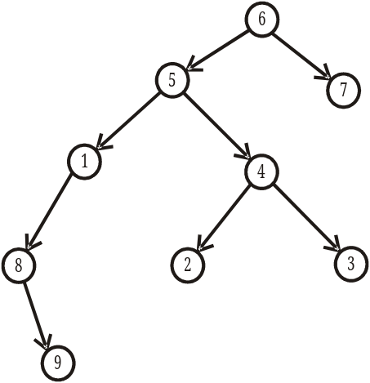Az ujsag.ki szöveges állomány első sorába az A, a másodikba a B, a harmadikba pedig a C részfeladat eredményét kell írni!
Példa:
ujsag.be ujsag.ki
9 1 3 2 {a 8.-ba és a 9.-be}
1 5 1 {az 5.-ben}
2 4 5 {az 5.-ig}
3 4
5 6
7 6
4 5
9 8
8 1
Értékelés:
A és B is a kiinduló csomópont 1+1+1 pont
A fa egy lánc, A és B valahol középen 1+1+1 pont
A vég csomópont, B kiinduló csomópont 1+1+1 pont
A és B a kiinduló csomópont különböző ágán van 1+1+1 pont
A és B ugyanaz, de nem a kiinduló csomópont, és nem vég csomópont 1+1+1 pont
A és B félútig azonos ágon van 1+1+1 pont
Véletlen közepes teszt 1+1+1 pont
Véletlen közepes teszt 1+1+1 pont
Véletlen nagy teszt 1+1+1 pont
Véletlen nagy teszt 1+1+1 pont
3. feladat: Autó (35 pont)
Két út középen keresztezi egymást. Az egyiken csak balról jobbra, a másikon csak felülről lefelé haladhatnak autók. Az útszakaszokat négyzetes cellákra osztjuk, a kereszteződés előtt és mögött is N cella van. A mozgás szabályai:
- egy autó egy időegység alatt egy cellával mozdulhat el;
Pl.: | X |  | X |  |  | X |  | X | → |  | X |  | X |  |  | X
- két autó között mindig kell lenni legalább 1 üres cellának;
Pl.: | X |  | X |  |  | X |  | X
- a kereszteződésben jobbkéz-szabály van: ha a kereszteződés előtti cellákba egyszerre lépne 2 autó, akkor a balról jövő léphet, a felülről jövő nem;
 |  | X |  |  |  |  |  | X
X |  |  |  |  | → |  | X
- ha a felülről jövő a kereszteződésbe lép, a balról jövőnek tartania kell az 1 cella távolságot.
 |  | X
X |  |  |  |  | → | X |  | X
Készíts programot (autok.pas, …), amely beolvassa a 2 útszakasz hosszát, a bejövő autók számát balról és felülről, valamint a bejövő autók belépési idejét, majd megadja, hogy az egyes autók mikor jutnak ki az útszakasz végén! (Ha pl. csak balról jobbra jönnek autók, akkor a kilépési idejük pontosan 2*N+1-gyel több, mint a belépési idejük.)
Az auto.be szöveges állomány első sorában az egyes útszakaszok hossza (2≤N≤100), valamint a bejövő autók száma balról és felülről (0≤B,F≤100) van, egy-egy szóközzel elválasztva. A második sorban B, a harmadik sorban F belépési idő van (1 és 1000 közötti egész szám), egy-egy szóközzel elválasztva, rendre az autók belépési idői balról, valamint felülről.
Az auto.ki szöveges állomány első sorába a jobbra kilépő autók kilépési idejét; a második sorába az alul kilépő autók kilépési idejét kell írni, egy-egy szóközzel elválasztva.
Példa:
auto.be auto.ki
4 3 2 12 15 19
3 6 9 17 21
7 9
  ◆
  ◆
  ◆
  ◆ |  |  | ◆
   |  |  |  | ■
   | ◆ |  |  | ◆
idő:3 | idő:4 | idő:5 | idő:6 | idő:7
   |  |  |  | ■
   |  | ◆ |  |  | ◆
   |  |  |  | ■
   |  |  |  | ■
  ◆ |  |  | ◆ |  |  | ◆
   |  |  |  | ■
   |  |  |  | ■
   | ◆ |  |  | ◆ |  |  | ◆
   |  |  |  | ■
   |  |  |  | ■
   |  | ◆ |  |  | ◆ |  |  | ◆
   |  |  |  | ■
   |  | ◆ |  | ■ |  | ◆
idő:8 | idő:9 | idő:10 | idő:11 | idő:12
Értékelés:
Csak balról jönnek 2 pont
Csak felülről jönnek 2 pont
Nincs egymásra várakozás 2 pont
Túl sűrűn érkezők miatt kell a belépésre várni 3 pont
A felülről jövők mind megvárják a balról jövőket 3 pont
Felváltva várakoznak 3 pont
Várakozók miatt kell várakozni 3 pont
Be sem lehet lépni a várakozók miatt 3 pont
Véletlen közepes teszt 3 pont
Véletlen közepes teszt 3 pont
Véletlen nagy teszt 4 pont
Véletlen nagy teszt 4 pont
4. feladat: Járdakövezés (45 pont)
Egy 2 egység széles és N egység hosszú járdát kell kikövezni. A kövezésre 1x2 és 1x3 egység méretű lapokat lehet használni.
Készíts programot (jarda.pas, …), amely kiszámítja, hogy hányféleképpen lehet kikövezni a járdát!
A jarda.be szöveges állomány első sorában egy pozitív egész szám van, a járda N hosszmérete (1≤N≤50).
A jarda.ki szöveges állomány egyetlen sora egy egész számot tartalmazzon, ahányféleképpen ki lehet kövezni a járdát!
Figyelem: a kiszámítandó érték nagy szám is lehet, ezért 64 bites egész számokat használj (Pascal esetén Int64, C/C++ esetén long long típus).
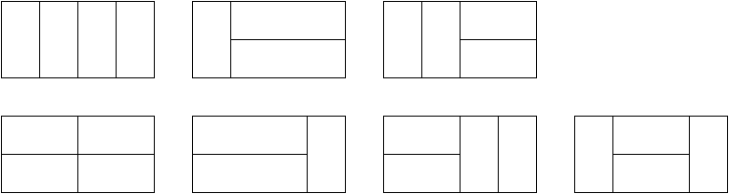
Példa:
jarda.be jarda.ki
4 7
Értékelés:
N=2, 3, 5, 7, 8, 10, 15, 16, 22, 23, 24, 32, 33, 40, 50
Pont=1, 2, 2, 3, 3, 3, 3, 3, 3, 3, 3, 4, 4, 4, 4
Elérhető összpontszám: 150 pont + 50 pont az 1. fordulóból

